Акт приема-передачи автодома

город Москва Дата_________________
ИП Пузырев А.В., именуемый в дальнейшем «Арендодатель», и ФИО _________, паспорт _________,
зарегистрирован ___________________________________________________________________, именуемый в дальнейшем «Субарендатор», составили настоящий Акт о том, что в соответствии с Договором субаренды транспортного средства № _____ от _________________________ .
Арендодатель передал, а Субарендатор принял технически исправное Транспортное средство - Автодом - кемпер, дом на колесах IVECO GXC5045XLJ-S
Гос. номер Т344ХЕ797, VIN LNJ1BAA47RV700188

Идентификационные номера автомобиля сверены, комплектность транспортного средства проверена,
доукомплектация транспортного средства согласована в Чек-листе, являющемся частью данного Акта.
Передача в аренду осуществлена в соответствии Договором аренды транспортного средства. Подробный инструктаж по пользованию автодомом Арендодателем проведен.
Оплата по Договору произведена в полном объеме, если не указано иное:
Арендодатель получил от Арендатора Страховой депозит в размере 100.000 (Сто тысяч) рублей
Контактные номера телефонов со стороны Субарендатора (2 человека):
+7
+7
Реквизиты для возврата остатка депозита (10.000 через месяц):
ФИО_______________________________
Номер карты_________________________
Банк________________________________
Номер телефона ______________________
Арендодатель передал Арендатору СТС, полис ОСАГО (электронный) и комплект ключей.
Настоящий акт составлен в двух экземплярах, каждый из которых имеет равную юридическую силу как на бумажном носителе, так и в виде скан- или фотокопий.
В ходе выдачи/приемки возможно проведение Сторонами ФОТО и ВИДЕОСЪЕМКИ снаружи и внутри ТС, данная съёмка может быть использована в спорных ситуациях при возврате ТС. Если данная фото, видеосъёмка не урегулирует спорный вопрос, Стороны руководствуются заполненным Актом приема передачи.

Арендодатель / / Субарендатор ____/ /
ЧЕК ЛИСТ ВЫДАЧИ И ВОЗВРАТА
ЧЕК ЛИСТ ВЫДАЧИ И ВОЗВРАТА АВТОДОМА
Дата выдачи |  |  |  |  | Дата возврата
Выдал ФИО |  |  |  |  | Сдал ФИО
Принял ФИО |  |  |  |  | Принял ФИО
Пробег |  |  |  |  | Пробег
Исправность КПП проверена |  |  |  |  | Исправность КПП проверена
Топливо |  |  |  |  | Топливо
Выдача |  |  | Возврат |  | Выдача |  |  | Возврат
ОК | Нет | Наименование | ОК | Нет | ОК | Нет | Наименование | ОК | Нет
1.Автодом в соответствии с комплектацией
 |  | Выдан |  |  | Возвращен
2.Дополнительное оборудование, входящее в стоимость аренды
 |  | Видеорегистратор |  |  |  |  | Холодильник
 |  | Магнитола + камера заднего вида |  |  |  |  | Механизм сиденья унитаза и смыв
 |  | Коврики кабины |  |  |  |  | Душ: двери, стены, пол, поддон
 |  | Шторы альков+кабина |  |  |  |  | Столешница, ножка стола и крепеж
 |  | Шнуры для зарядки ___шт |  |  |  |  | Матрасы, шторы и каркасы кроватей
 |  | Кофемашина |  |  |  |  | Коврик придверный
 |  | Отпариватель |  |  |  |  | Внутренняя лестница альков
 |  | Wi-fi роутер |  |  |  |  | Микроволновая печь
 |  | Чайник |  |  |  |  | Варочная плита (работа)
 |  | Набор кастрюль__шт |  |  |  |  | Работа отопления
 |  | Сковорода __шт |  |  |  |  | Работа вод. насоса (2 крана, душ)
 |  | Набор посуды __комплект |  |  |  |  | Работа бойлера
 |  | Постельное белье (комплект)__ |  |  |  |  | Шнур питания 10м + переходник 220в
 |  | Одеяло____шт |  |  |  |  | Шланг залива воды 10м
 |  | Подушки___шт |  |  |  |  | Ключ маркизы, колья ____шт
 |  | Сумка-набор: Аптечка, Знак аварийной остановки, трос 6тн., провода прикуривания, перчатки, огнетушитель |  |  |  |  | Ремкомплект шин, плоскогубцы, предохранители, домкрат, баллонный ключ
 |  | Технические документы |  |  |  |  | Коврик антибукс
 |  | Химия для туалета (1л) |  |  |  |  | Запасной насос
 |  | Набор инструментов Арсенал |  |  |  |  | Набор отверток
 |  | Компрессор шин 12В |  |  |  |  | Стремянка-пластик
 |  | Запасное колесо |  |  |  |  | Газовая плитка и пьезо
3. Дополнительные услуги (за отдельную плату)
 |  | Стол+4 стула |  |  |  |  | Проектор + экран
 |  | 2 походных кресла |  |  |  |  | Мангал
 |  | Портативная колонка |  |  |  |  | Бустер

Арендодатель_________________________ Субарендатор_______________________________

СПИСОК НЕИСПРАВНОСТЕЙ ПРИ ВЫДАЧЕ
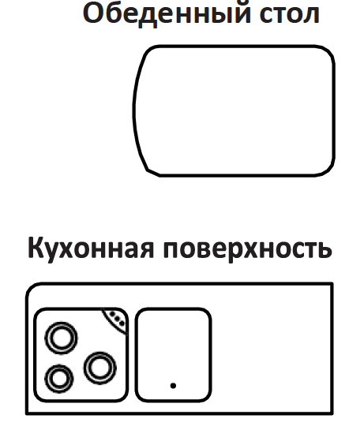 |  | 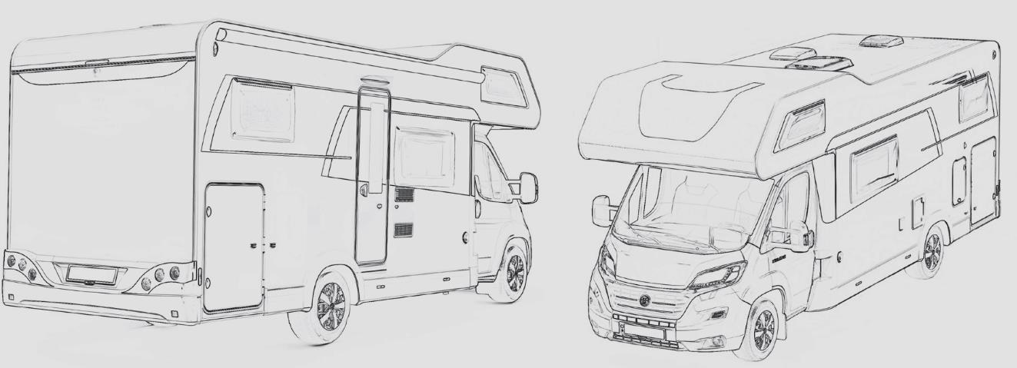
СОСТОЯНИЕ АВТОМОБИЛЯ ПОЛОМКИ \ НЕИСПРАВНОСТИ
ПЕРЕД ВЫДАЧЕЙ АВТОДОМА |  |  | ПЕРЕД ВОЗВРАТОМ АВТОДОМА
 | Документы находятся в козырьке |  |  | Заправить топливо до полного бака
 | Техническая вода залита |  |  | Вынести мусор из автодома
 | Топливо заправлено - полный бак |  |  | Сложить взятые напрокат вещи
 | Уровень масла ДВС в норме |  |  | Сложить комплекты постельного белья на кроватях
 | Уровень антифриза в норме |  |  | Освободить и промыть туалетную кассету
 | Уровень тормозной жидкости в норме |  |  | Слить воду из резервуара для серой воды и оставить клапан открытым
 | Жидкость стеклоомывателя в норме |  |  | Проверить, что не оставили личные вещи в автодоме
 | Давление в шинах в норме |  |  | Помыть и сложить посуду
 | Химия добавлена в биотуалет |  |  | Вымыть автодом

Арендодатель_________________________ Субарендатор_______________________________

